Приложение № 9
к Контракту № 182/А-2018
от «11» апреля 2018 г.

ИП Карабчевский Геннадий Геннадьевич
ИНФОРМАЦИЯ ОБ ОТЛОВЛЕННЫХ ЖИВОТНЫХ (СОБАКАХ), ПРЕДОСТАВЛЯЕМАЯ В ДЕНЬ ОТЛОВА

ОТЧЁТ № 16
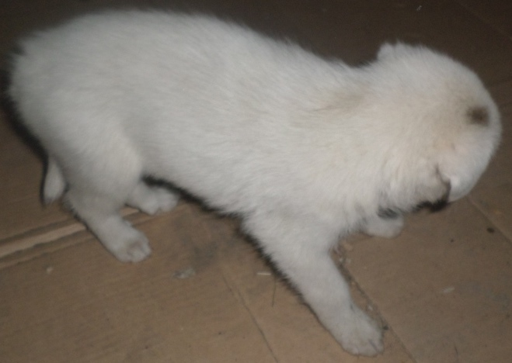 | Дата отлова | 16.07.2018
 | Пол/окрас | Кобель/белый
 | Номер учётной карточки | 77
 | Адрес отлова | Печорский 80
 | Живое/мёртвое | Живое
 | Дата эвтаназии/кремации | 20.07.2018

ИП Карабчевский Геннадий Геннадьевич
ИНФОРМАЦИЯ ОБ ОТЛОВЛЕННЫХ ЖИВОТНЫХ (СОБАКАХ), ПРЕДОСТАВЛЯЕМАЯ В ДЕНЬ ОТЛОВА

ОТЧЁТ № 16
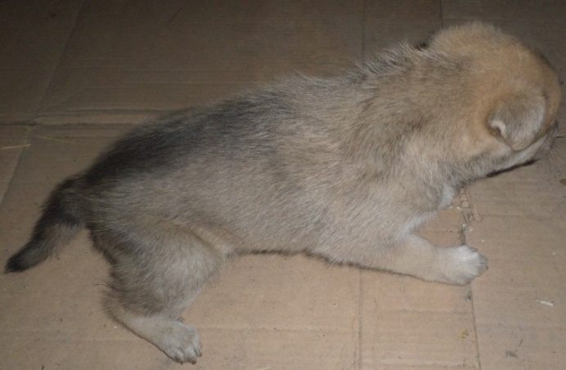 | Дата отлова | 16.07.2018
 | Пол/окрас | Сука/серо-рыжий
 | Номер учётной карточки | 78
 | Адрес отлова | Печорский 80
 | Живое/мёртвое | Живое
 | Дата эвтаназии/кремации | 20.07.2018

ИП Карабчевский Геннадий Геннадьевич
ИНФОРМАЦИЯ ОБ ОТЛОВЛЕННЫХ ЖИВОТНЫХ (СОБАКАХ), ПРЕДОСТАВЛЯЕМАЯ В ДЕНЬ ОТЛОВА

ОТЧЁТ № 16
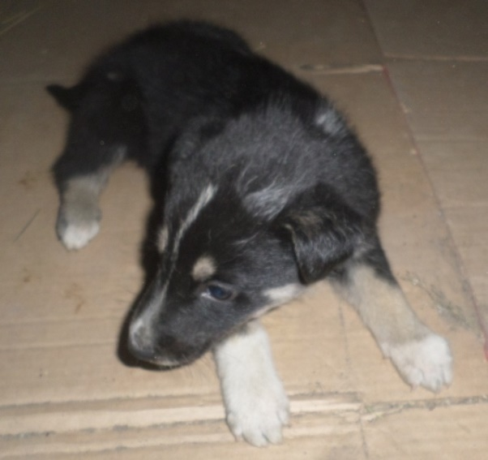 | Дата отлова | 16.07.2018
 | Пол/окрас | Кобель/черно-белый
 | Номер учётной карточки | 79
 | Адрес отлова | Печорский 80
 | Живое/мёртвое | Живое
 | Дата эвтаназии/кремации | 20.07.2018

ИП Карабчевский Геннадий Геннадьевич
ИНФОРМАЦИЯ ОБ ОТЛОВЛЕННЫХ ЖИВОТНЫХ (СОБАКАХ), ПРЕДОСТАВЛЯЕМАЯ В ДЕНЬ ОТЛОВА

ОТЧЁТ № 16
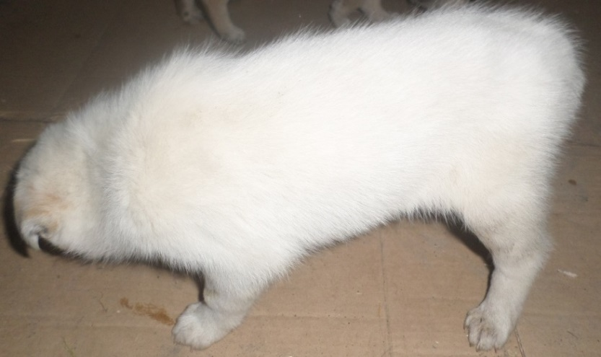 | Дата отлова | 16.07.2018
 | Пол/окрас | Кобель/белый
 | Номер учётной карточки | 80
 | Адрес отлова | Печорский 80
 | Живое/мёртвое | Живое
 | Дата эвтаназии/кремации | 20.07.2018

ИП Карабчевский Геннадий Геннадьевич
ИНФОРМАЦИЯ ОБ ОТЛОВЛЕННЫХ ЖИВОТНЫХ (СОБАКАХ), ПРЕДОСТАВЛЯЕМАЯ В ДЕНЬ ОТЛОВА

ОТЧЁТ № 16
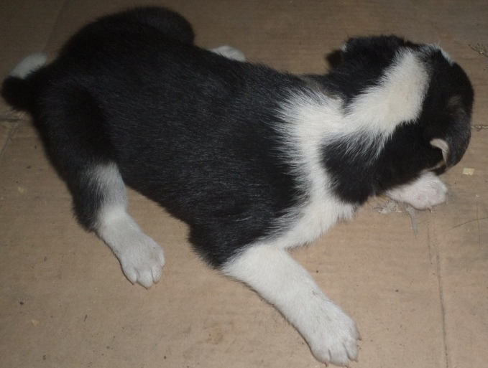 | Дата отлова | 16.07.2018
 | Пол/окрас | Сука/черно-белый
 | Номер учётной карточки | 81
 | Адрес отлова | Печорский 80
 | Живое/мёртвое | Живое
 | Дата эвтаназии/кремации | 20.07.2018

